Команда: «Оживляющие сердца»

Вступительная часть перед представлением участников:
Мы принять участие рады
В этом конкурсе крутом
О себе сказать нам надо
И в подробностях притом:

Представление участников команды:
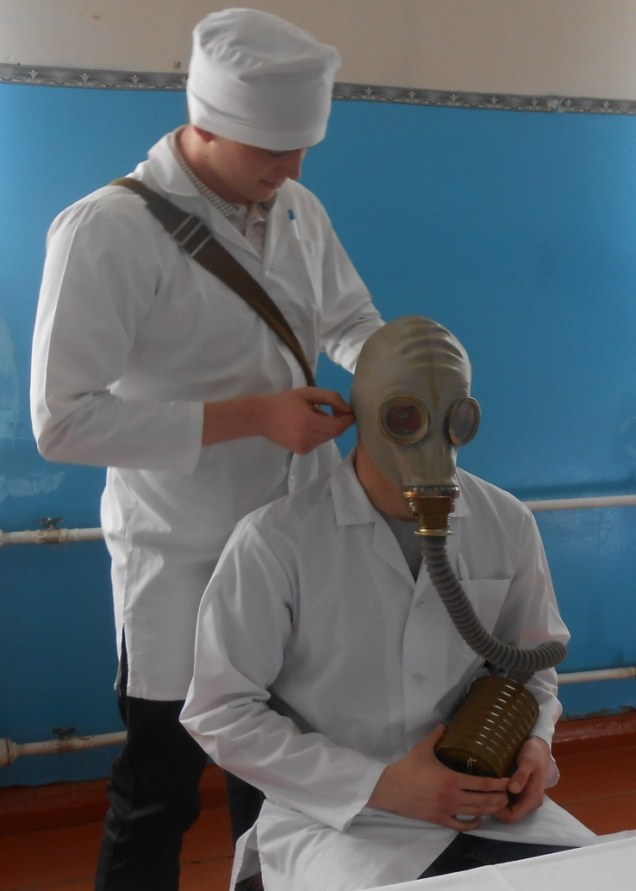

Успеет он и тут и там
Команды нашей капитан
Спасатель храбрый всех людей
Знакомьтесь – Штапов Алексей.

Её призвание – здоровье
Оберегать и исцелять,
Скорее помощь оказать
Способна всем любого плана
Спешу представить вам друзья –
ШариповаДиана.

Поражает всех ее сила воли,
Помогает больным справиться с болью,
Девушка эта добра и умна,
Но при этом очень скромна,
Знакомьтесь – Светлана Сутормина
Команда:
«Оживляющие сердца»

Девиз:

Готовы к жизни вас вернуть
В любое время дня и ночи.
В огонь влететь, на дно нырнуть,
Когда терпеть уж нету мочи,
Спешим ослабить ваши муки
И, если опустились руки
Поднять их сможем вам помочь.

Представление эмблемы:

В своих руках мы держим сердце -
Им цену знает лишьлишённый,
Они ведь в дверь откроют дверцу,
Живым вмиг будет обреченный.

Сердца людей стучат едино
И мы – охрана тех сердец.
Пусть путь их будет очень длинным
Отсрочим надолго конец.

Обращение к жюри:
К жюри хотим мы обратиться
На нас Вас просим не сердиться
Судить желаем справедливо
К нам относиться терпеливо.

Обращение к соперникам:
Хотелось бы дольше нам здесь находиться
Присутствием лиц здесь всех наслаждаться
Но время куда-то как птица стремится
Готовьтесь! Мы честно готовы сражаться!

Профессиональный конкурс:
«Предотвратить! Спасти! Помочь!»

342 группа

